

Общество с ограниченной ответственностью

Каталог 2021

www.simbirs.com
Дорога, ведущая к успеху, вечно обновляется.
Успех – это поступательное движение, а не точка,
которую можно достичь.

Энтони Роббинс

Дорогие друзья!

Стабильную компанию порой ассоциируют с окончательным решением, завершённым проектом. Мы же воспринимаем ООО «МКСК» как процесс, постоянно добавляя и внедряя что-то новое, современное и, на наш взгляд, необходимое.

И убеждены, что нельзя иначе. Ведь рынок соткан из десятков переменных: иновации, тенденции, потребительские предпочтения, спрос, сопутствующие предложения. Тот, кто не принимает их в расчёт, теряет способность развиваться. Подобно опытному портному, снимающему мерки и терпеливо подгоняющему костюм по фигуре, мы ежедневно отслеживаем и учитываем новейшие веяния. И продолжаем создавать по-настоящему нужный ассортимент, соответствующий Вашим требованиям и ожиданиям.

Наша компания подвижна. Мы решительно отвергаем статику. Новый день – новое достижение. Наращивание и освоение новых ассортиментных направлений, расширение существующих товарных групп – крепкой нитью больших и малых побед мы соединяем события и творим свою историю.

Мы бесконечно благодарны нашим партнёрам за поддержку и лояльность. Вы помогаете нам держать курс на успех!

Каждый наш шаг – будто новый стежок, прямой и уверенный. Он ложится в прочную, надёжную строчку и накрепко сшивает ООО «МКСК» с требованиями рынка. Мы неразрывно связаны этой строчкой с Вами – нашими клиентами и партнёрами, настоящими и будущими. И обязуемся быть рядом, шаг за шагом, стежок за стежком двигаясь вперёд. Так живёт и развивается компания.

С уважением,
ООО «Метизная Компания СимбирскКомплект»

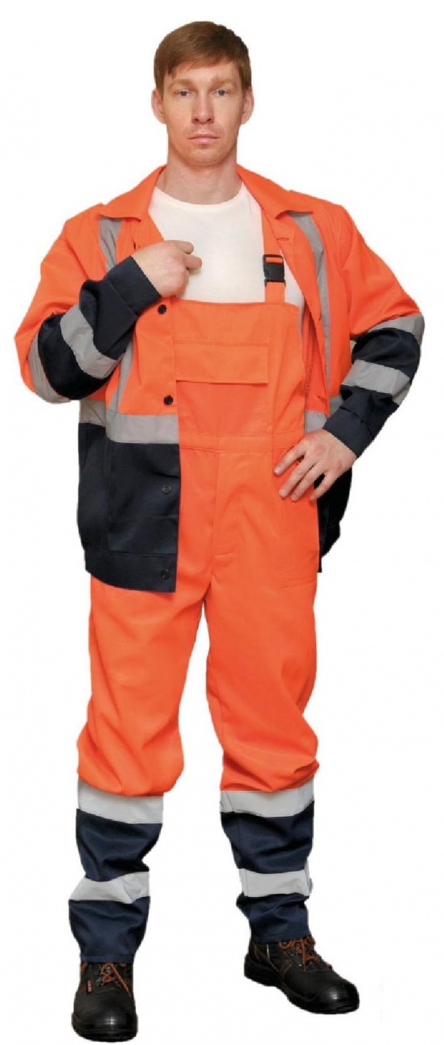
Летняя спецодежда

Костюм "Дорожник" куртка+п/к
ГОСТ 27575–87; ГОСТ P 12.4.219-99
Производитель: РФ
Ткань: Смесовая 50% п/э, 50% х/б, пл. 200 гм2
Свойства: З Ми МВо
Состоит из куртки и брюк. Куртка прямого кроя,
с отложным воротником,
с центральной супатной застежкой на пуговицы,
с нагрудным и двумя накладными боковыми
карманами. Полукомбинезон с боковыми карманами.
Световозвращающая лента 5 см.

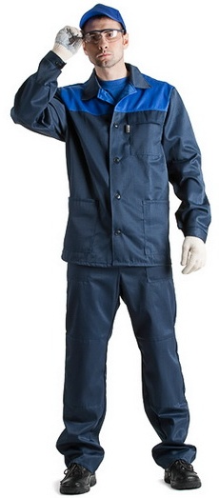

Костюм рабочий Стандарт
(Дамаск) цв. синий с
васильковым без усиления
Производитель: РФ
Ткань: Смесовая 50% п/э, 50% х/б пл. 215 г/м
Свойства: З Ми Во
Куртка прямая с застежкой на пуговицы,
с двумя карманами снизу и одним нагрудным
на клапане. Полочки и спинка на кокетках
контрастного цвета. Брюки прямые с
накладными карманами
по бокам, с притачным поясом.

Костюм рабочий Стандарт (Дамаск)
цв.синий с васильковым с усилением
Производитель: РФ
Ткань: Смесовая 50% п/э, 50% х/б пл. 215 г/м
Свойства: З Ми Во
Куртка прямая с застежкой на пуговицы,
с двумя карманами снизу и одним нагрудным
на клапане. Полочки и спинка на кокетках
контрастного цвета. Брюки прямые с накладными
карманами по бокам, с притачным поясом. Костюм
усилен накладками в районе локтей и колен.

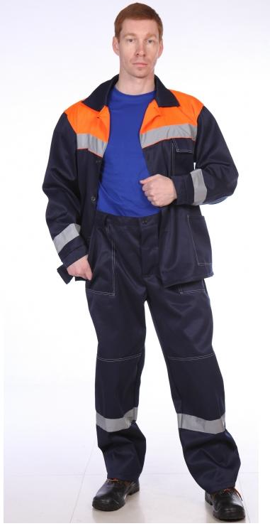

Костюм "Стандарт-Трасса"
куртка с брюками
Производитель: РФ
Ткань: Смесовая 50% х/б,50% п/э, пл. 215 г/м
Свойства: З Ми Во
Куртка прямая с 2-мя накладными карманами
снизу и одним верхним на клапане, рукава на
манжете усиления в области локтей. СОП 5 см
проходит по кокетке и низу рукавов. Брюки
прямые на поясе со шлевками,2 накладных
кармана по бокам, усиления в области колен,
СОП 5 см по низу брючин.

Костюм рабочий Стандарт 2 цв.синий
с васильковым куртка с п/к
Производитель: РФ
Ткань: Смесовая 50% п/э, 50% х/б пл. 215 г/м
Свойства: З Ми Во
Комплектация: куртка и полукомбинезон.
Куртка прямая с застежкой на петли и пуговицы,
с двумя нижними и одним верхним накладными
карманами. Кокетка спинки и полочки выполнена
из контрастной ткани. Полукомбинезон с передними
накладными карманами.

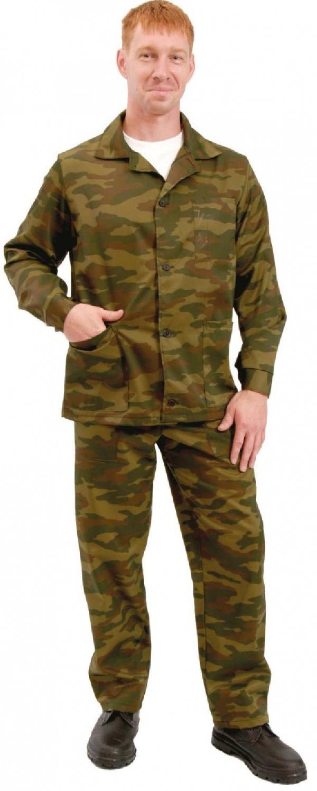

Костюм рабочий грета КМФ
ГОСТ 27575-87
Производитель: РФ
Ткань: Смесовая пл.215 гм состав 50% хб, 50% пэ
Свойства: З Ми
Куртка прямого силуэта с отложным
воротником , одним верхним и двумя нижними
накладными карманами. Брюки прямые с
притачным поясом, передними накладными
карманами, застежкой гульфика на пуговицы.

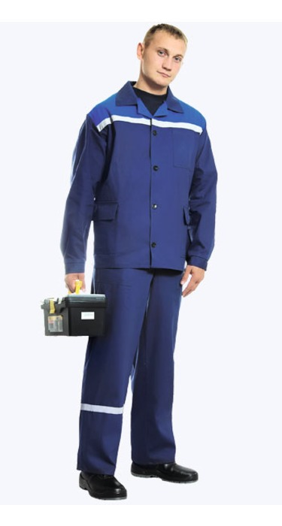

Костюм Производственник
куртка с п/к СОП
Производитель: РФ
Ткань: Смесовая 50% п/э, 50% х/б, пл. 215 г/
Свойства: З Ми Во
Комплектация: куртка и полукомбинезон.
Куртка прямая с застежкой на петли и пуговицы,
с двумя нижними и одним верхним накладными
карманами. Кокетка спинки и полочки выполнены
из контрастной ткани, вдоль кокетки нашит
СОП 25мм. Полукомбинезон с передними
накладными карманами.

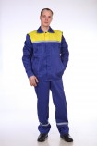
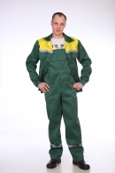

Костюм Эксперт (куртка+п/к)
Производитель: РФ
Ткань: Смесовая 50% п/э, 50% х/б, пл. 215 г/м
Свойства: З Ми Во
Куртка укороченная на поясе с супатной
застежкой на пуговицы. Полочки и спинка
на кокетках контрастного цвета. Сверху
два накладных кармана на клапанах, снизу
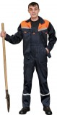
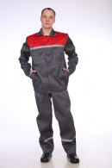
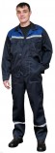
два накладных с "косым" входом. По
кокетке в круговую проходит СОП 2,5 см.
Полукомбинезон с боковыми накладными
карманами и накладным нагрудным карманом
с клапаном. СОП по низу брючин 2,5 см

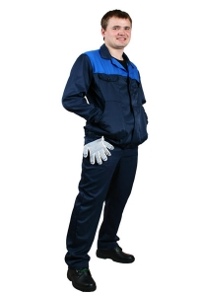

Костюм ИТР куртка с п/к,
цв. тёмно синий с васильком
Производитель: РФ
Ткань: Смесовая
Свойства: З Ми Во
Куртка укороченная на поясе с застежкой
на пуговицы. Полочки и спинка на
кокетках контрастного цвета. Сверху два
накладных кармана на клапанах, снизу
два накладных с "косым" входом.
Полукомбинезон с боковыми накладными
карманами и накладным нагрудным
карманом с клапаном.

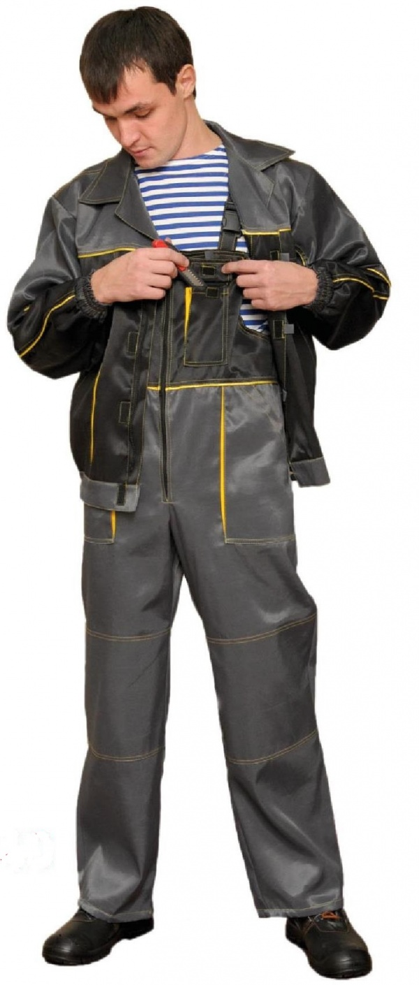

Костюм "Спец" куртка с п/к
Производитель: РФ
Ткань: Смесовая 65% п/э, 35% х/б пл. 240 г/м
Свойства: З Ми МВо
Куртка с застежкой на молнию, с нижними
накладными карманами, верхним карманом
для средств связи. Полукомбинезон с
нагрудным, боковыми карманами и задним
карманом под инструмент.

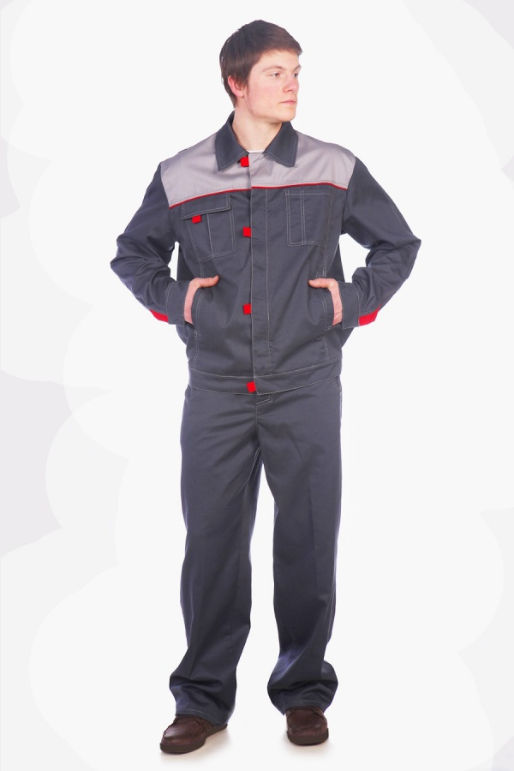

Костюм Фаворит (куртка+брюки)
Производитель: РФ
Ткань: Смесовая 65% п/э, 35%хл
Свойства: З Ми Во
Куртка «Фаворит» прямого силуэта;
Брюки «Фаворит» прямого силуэта
с притачным поясом

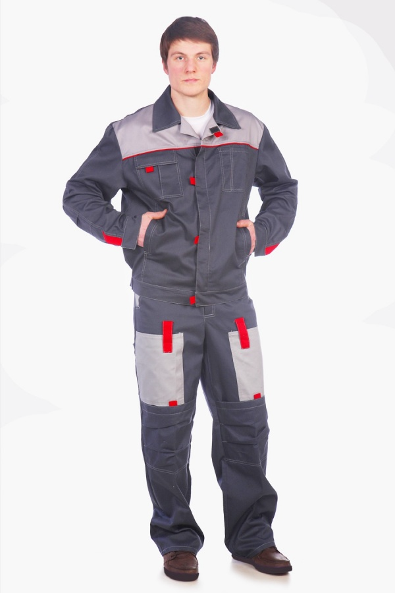

Костюм Фаворит-2 (куртка+п/к)
Производитель: РФ
Ткань: Смесовая 65% п/э, 35% х/б, пов. пл. 240 г/кв.м.
Свойства: З Ми Во
Кант красный. Куртка укороченная,
с потайной застёжкой на "молнию".
П/комбинезон с наколенниками-карманами.

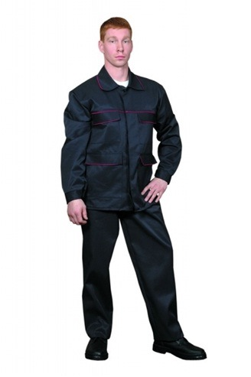

Костюм Профессионал куртка с п/к
Производитель: РФ
Ткань: Смесовая 50% п/э, 50% х/б, пл. 215 г/м
Свойства: З Ми Во
Куртка прямого силуэта с супатной застежкой на
пуговицы, отложным воротником, накладными
карманами. Полочки и спинка на кокетках. В шов
притачивания вставлен кант из отделочной ткани.
Полукомбинезон прямого силуэта с поясом,
нагрудным карманом с клапаном, боковыми
накладными карманами. На правой задней
половинке двойной карман для инструментов.

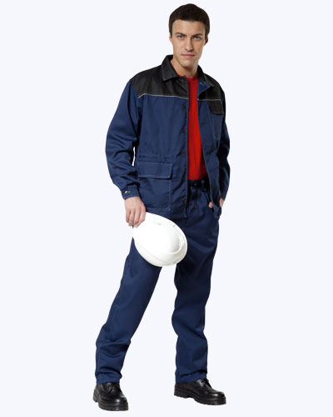

Костюм Передовик куртка
с брюками мужской
Производитель: РФ
Ткань: Смесовая 50% п/э, 50% х/б, пл. 215 г/м
Свойства: З Ми Во
Куртка с супатной застежкой на пуговицы,
со световозращающим кантом спереди по
кокетке и полосой на спине. Брюки с
боковыми и задними карманами.

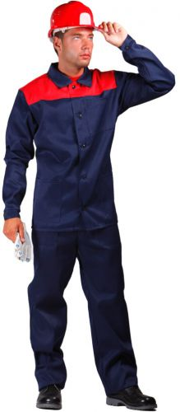

Костюм "Стандарт" 100%хлопок
САРЖА (куртка+ брюки)
Цвет: темно-синий с васильком,
зеленый с желтым, василек с оранжевым;
темно-синий с васильком
Ткань: 100% хлопок
Свойства: З Ми Ву
Куртка прямая с застежкой на пуговицы,
с двумя карманами снизу и одним нагрудным
на клапане. Полочки и спинка на кокетках
контрастного цвета. Брюки прямые с накладными
карманами по бокам, с притачным поясом.
Костюм усилен накладками в районе
локтей и колен.

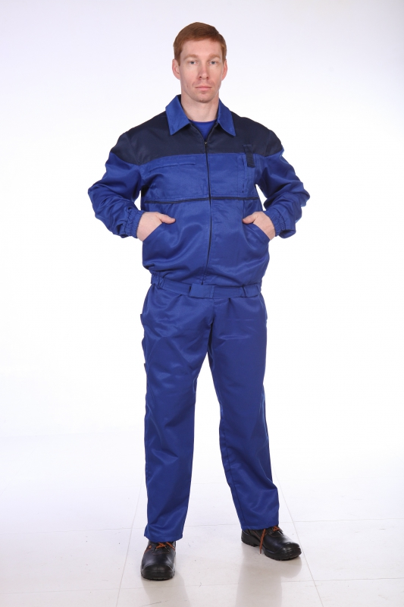

Костюм РЕЙНИР (куртка+полуком)
Цвет: василек+синий
Ткань: Cмесовая 65% п/э, 35% х/б пл. 215 г/м
Свойства: З Ми Во
Куртка с застежкой на молнию, с нижними
накладными карманами, верхним карманом для
средств связи. Полукомбинезон с нагрудным,
боковыми карманами и задним карманом под
инструмент.

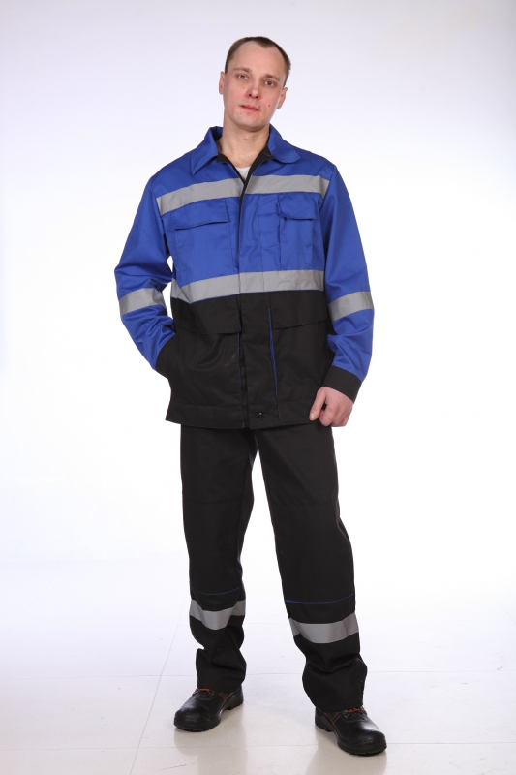

Костюм НОВАТОР
(куртка+полукомбинезон)
Цвет: т.синий+василек
Ткань: Cмесовая 35% х/б, 65% п/э, пл.215 г/м
Свойства: З Ми Во
Костюм состоит из куртки и полукомбинезона

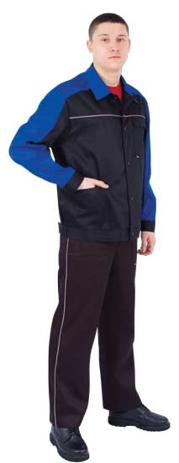

Костюм ГАСТАРБАЙТЕР
(куртка+брюки)
Цвет: черный+василек
Ткань: Смесовая 50% х/б,50% п/э, пл.215 г\м
Свойства: З Ми Во
Костюм состоит из куртки и брюк.Куртка
укороченная с поясом с застежкой на пуговицы.
Брюки прямые на поясе.

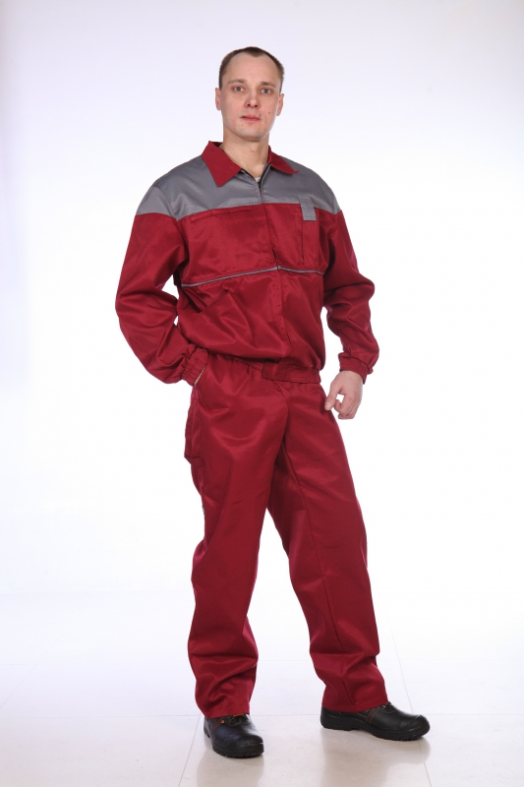

КОСТЮМ РЕЙНИР
(КУРТКА+ПОЛУКОМ.)
Цвет: бордо+серый, синий+красный,
василек+синий, серый+красный
Ткань: Смесовая 65% п/э, 35% х/б пл. 215 г/м
Свойства: З Ми Во
Куртка с застежкой на молнию, с нижними
накладными карманами, верхним карманом
для средств связи. Полукомбинезон с
нагрудным, боковыми карманами и задним
карманом под инструмент.

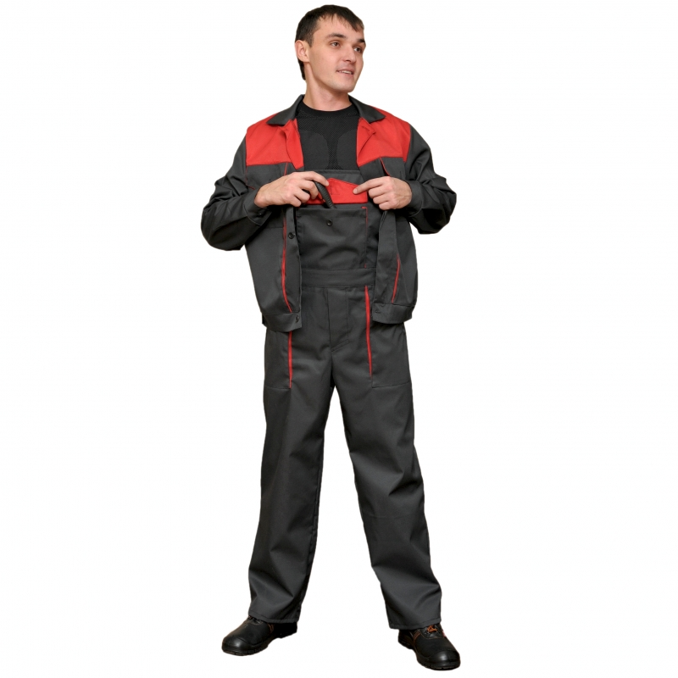

Костюм СПЕЦИАЛИСТ
(куртка+полуком.)
Цвет: серый+ красный
Ткань: Смесовая 65% п/э, 35% х/б, пл. 215 г/м
Свойства: З Ми Во
Куртка укороченная на поясе с супатной
застежкой на пуговицы. Полочки и спинка на
кокетках контрастного цвета. Сверху два
накладных кармана на клапанах, снизу два
накладных с "косым" входом.
Полукомбинезон с боковыми накладными
карманами и накладным нагрудным
карманом с клапаном.

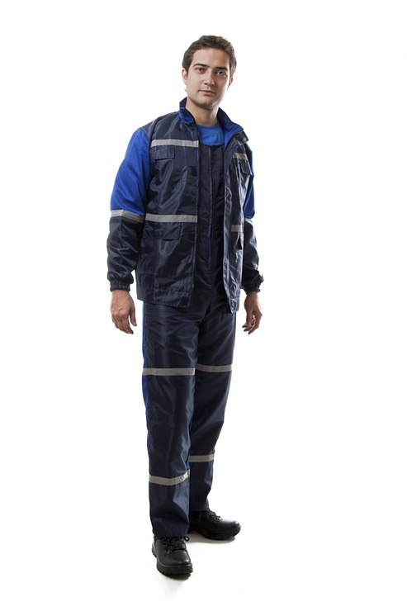

Костюм "Автотехник"
Цвет: васильковый с синей отделкой
Ткань: Смесовая 65% п/э, 35% х/б, пл. 210 г/м
Свойства: З Ми Во
Костюм состоит из куртки и полукомбинезона.
Куртка с застежкой на молнию и защитной
планкой с контактной лентой, накладными
карманами на клапанах, СОП по рукавам и
груди и спине. Усиливающие накладки по на
полочках, кокетке спинки и рукавах.
Полукомбез с двумя накладными боковыми
карманами на брючинах и двумя карманами с
клапанами на грудке. Спинка отделана
трикотажной сеткой для лучшего воздухообмена.
Полукомбез имеет усиливающие накладки и СОП

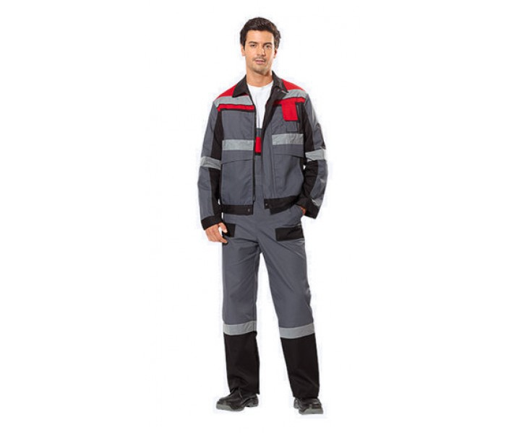

Костюм "Виват"
Цвет: серый с черным и красным
Ткань: "Томбой", (67% п/э, 33% х/б), пл.250 г/м2
Свойства: З Ми Во
Костюм трехцветный, состоит из куртки и
полукомбинезона. Куртка укороченная с
притачным поясом на резинке с супатной
застежкой на молнию. По кокеткам, полочкам,
спинке, рукавам и брючинам расположены
световозвращающие полосы, что позволяет
использовать костюм в условиях плохой
видимости. На куртке множество
функциональных карманов, в том числе
карман для средств связи с клапаном на
липучке. Полукомбинезон с боковыми
накладными карманами с усилениями.
По талии и в бретелях эластичная лента.
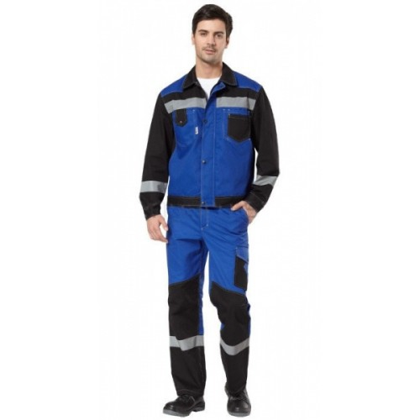

Костюм "Гудзон"
Цвет: васильковый с черной отделкой
Ткань: Смесовая 65% п/э, 35% х/б, пл. 240 г/м
Свойства: З Ми Во
Современный функциональный костюм
состоящий из куртки и брюк с
вместительными карманами с отделениями
для ручек и инструментов. Укороченная
куртка имеет регулировку по талии, складки
на спине обеспечивают свободу движений,
локти усилены накладками и имеют
выточки, по линии груди и рукавам
проходит СОП. Брюки имеют застежку на
молнию, усиливающие накладки в области
коленей и световозвращающие полосы.

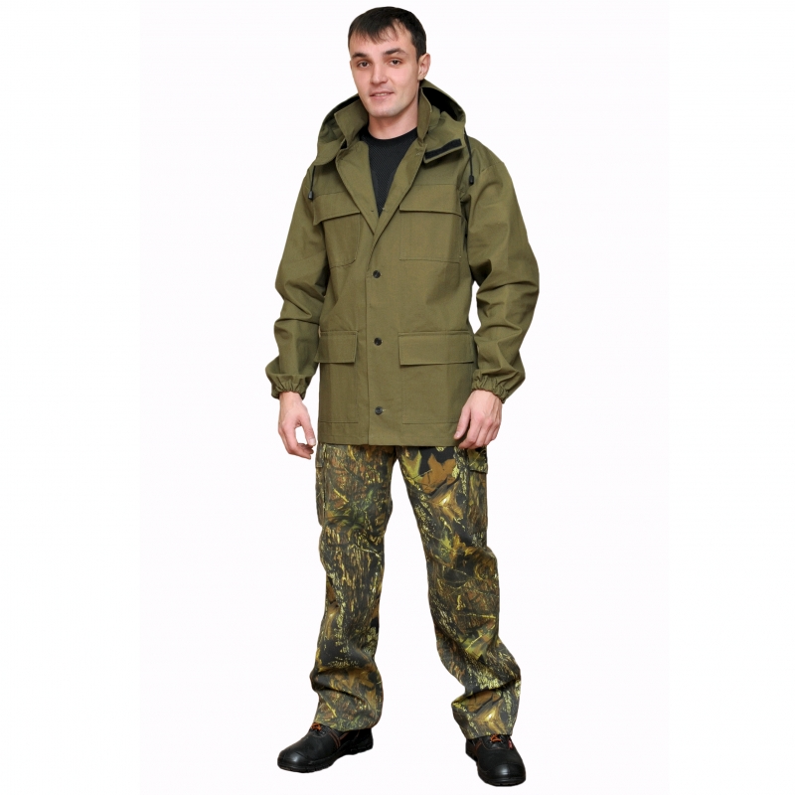

Штормовка
Ткань: палатка ВО
Куртка прямая с капюшоном,
накладные карманы на клапанах.

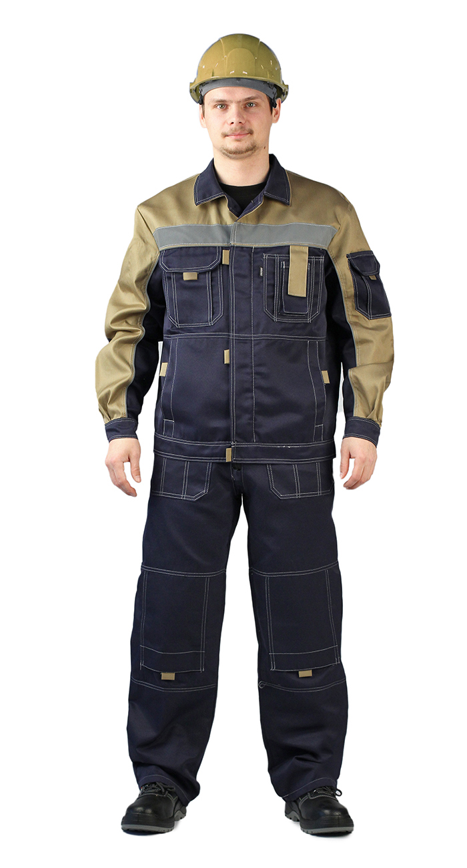
Костюм "РОЛЬФ" куртка/полукомб. Т.СИНИЙ/БЕЖЕВЫЙ
Материал: Смесовая (70% полиэфир, 30% хлопок) пл.
210 г/м2, ВО
Нормативно техническая документация:
ГОСТ 12.4.280-2014 Одежда специальная
для защиты от общих производственных
загрязнений и механически
Куртка и полукомбинезон.
Куртка:
- прямая, укороченная, на регулируемом
поясе, с застежкой на молнию,
- с кантом на передних частях рукава.
- с верхними накладными
многофункциональными и боковыми
карманами
Полукомбинезон:
- прямой,
- застежка на молнию,
- по талии сзади эластичная лента,
- с двумя накладными нагрудными
карманами
- на уровне бедер симметричные
двойные накладные карманы,
- с наколенниками в виде карманов
для амортизационных вкладышей.
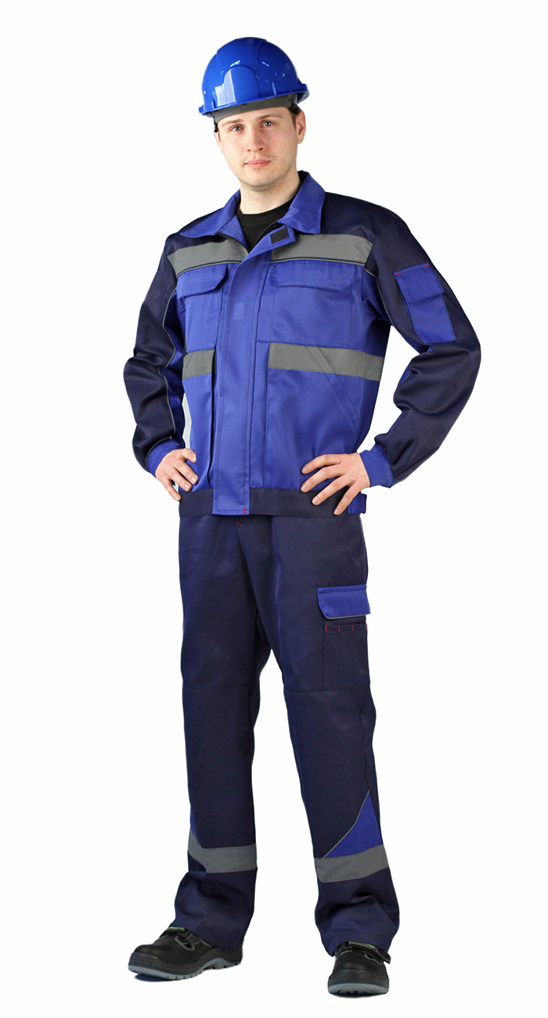

Костюм мужской "Базис"
летний василёк/т.синий
Материал:
Смесовая (70% полиэфир, 30% хлопок)
пл. 210 г/м2, ВО
Материал ткань верха:
Смесовая , пл. 210 г/м2, ВО
Нормативно техническая документация:
ГОСТ 27575-87 Костюмы мужские для
защиты от общих произв.
загрязнений и мех. воздействий
Костюм состоит из куртки и полукомбинезона
Куртка укороченная с притачным поясом,
с супатной застежкой на молнию.
По кокеткам, полочкам, спинке и брючинам
расположены светоотражающие полосы.
На куртке множество функциональных
карманов с клапаном на липучке.
Полукомбинезон с центральным
и боковым накладным карманом.

Костюм "ЛЕГИОНЕР": летн. куртка,

п/к песочный с черным и СОП 50мм
Защитные свойства:
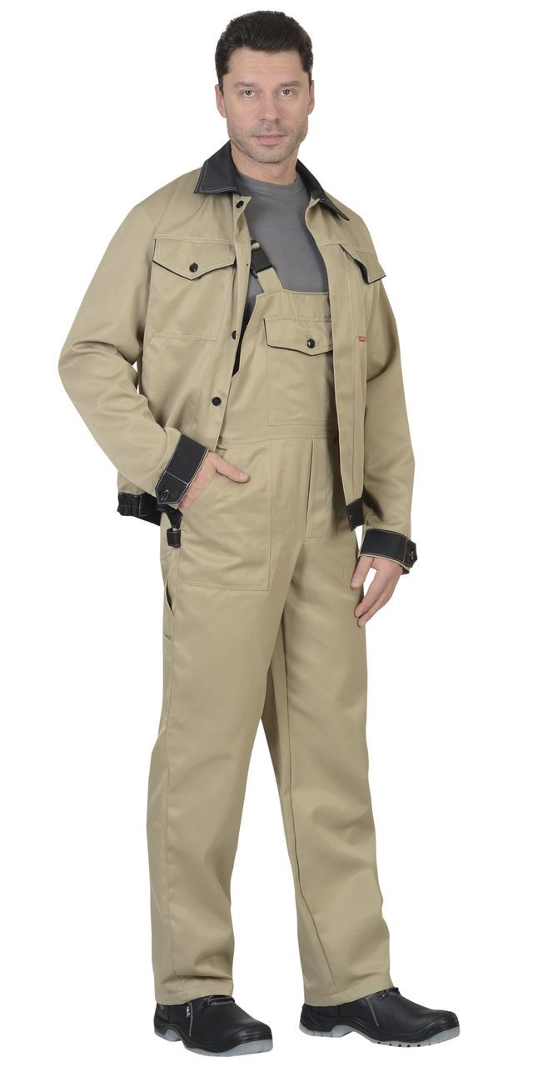
Сырье: Тк. смесовая 20% х/б, 80% п/э, поверхностная
плотность 210 г/кв.м. ВО
Описание: Куртка укороченная , с центральной
застежкой на пуговицы, с налокотниками , с поясом
на резинке с накладными карманами и
светоотражающей лентой 50 мм. Полукомбинезон
с застежкой гульфика на тесьму "молния", с
боковой застежкой на пуговицы,
с накладными карманами, с наколенниками
и светоотражающей лентой 50 мм.

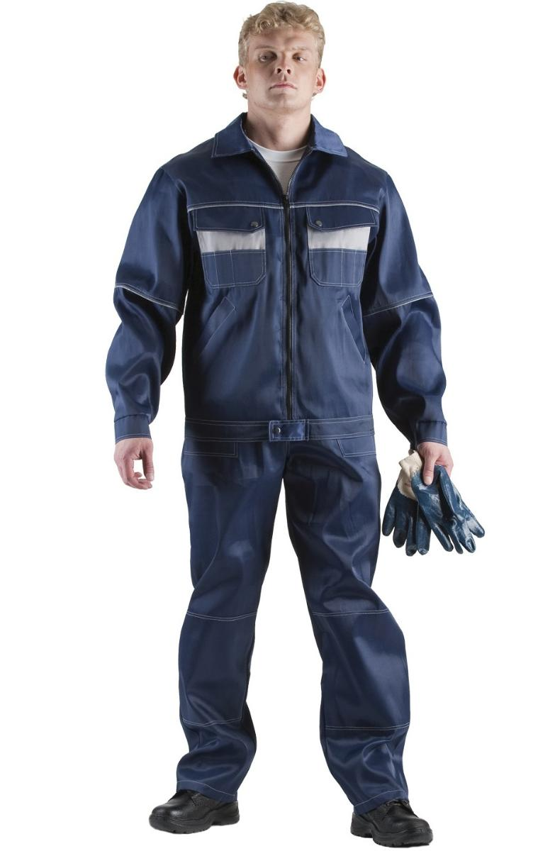

Костюм рабочий "Лига" синий
Ткань: ткань смесовая (51% полиэфир, 49% хлопок)
пл. 215 г/кв. м, ВО пропитка
Комплектация: куртка, полукомбинезон
Куртка: укороченная прямого силуэта с поясом,
застежка на молнию.
Полукомбинезон: с боковой
застежкой на пуговицы.
Карманы: Куртка: верхние накладные
с клапанами, нижние прорезные.
Полукомбинезон: накладные нагрудные,
боковые и задние для инструмента.

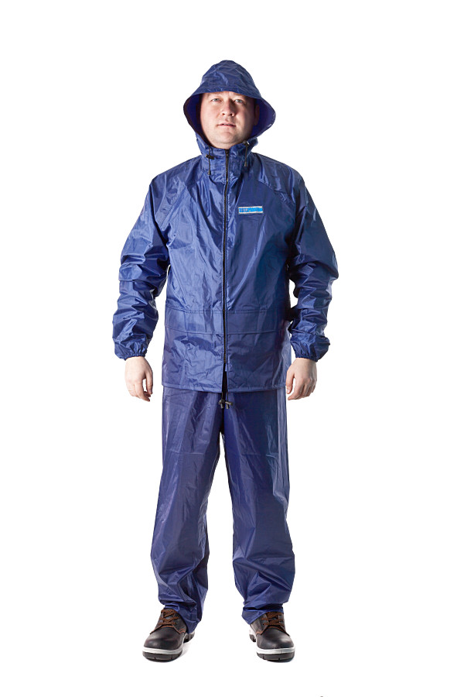

Костюм влагозащитный Poseidon
Ткань: костюм изготовлен из прочной
плащевой ткани с ПВХ покрытием.
Вес ткани — 200 гр./метр. кв.
Водоупорность ткани не менее 5000 мм
водяного столба. Ткань экологична и
соответствует европейскому стандарту
по содержанию вредных веществ
EN 71 PART3.
Удобная конструкция: костюм состоит из
куртки и брюк. Куртка с застежкой на молнии,
клапаном против ветра, капюшоном, двумя
карманами с клапанами, манжетами на рукавах.
Проклеенные швы: все швы костюма
загерметизированы специальной лентой.

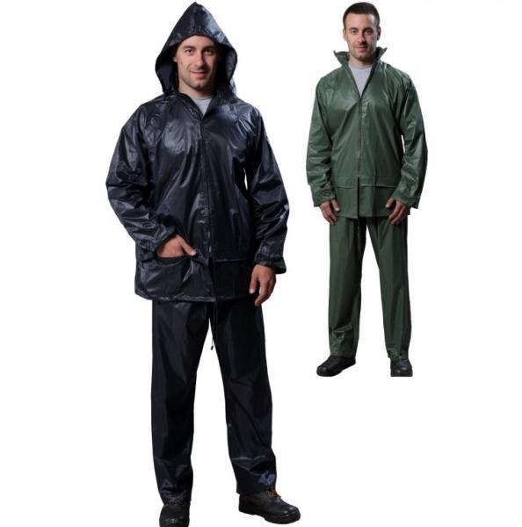

Костюм Рыбак
Цвет: синий, зеленый
Ткань: 100% нейлон с пленочным ПВХ покрытием
Костюм состоит из куртки и брюк. Куртка прямого
силуэта, на молнии с накладными карманами и
капюшоном. Капюшон убирается в воротник.
Брюки прямого силуэта, пояс на резинке.
Боковые карманы с листочками, сквозные для
проникновения в боковые карманы основной
одежды. Все швы костюма прострочены
и герметизированы пленкой ПВХ.

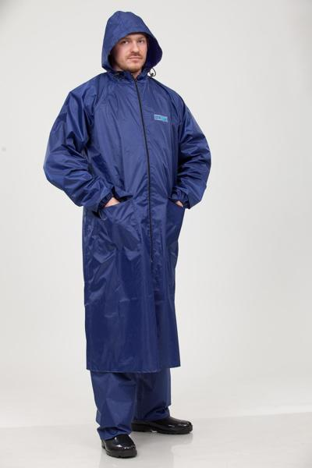

Плащ влагозащитный "Poseidon"
Цвет: синий, ярко-оранжевый флуоресцентный,
ярко-лимонный флуоресцентный.
Ткань: плащ изготовлен из прочной плащевой
ткани с ПВХ покрытием. Вес ткани —
200 гр./метр.кв. Водоупорность ткани не менее
5000 мм водяного столба. Ткань экологична и
соответствует европейскому стандарту по
содержанию вредных веществ EN 71 PART3.
Удобная конструкция: плащ с застежкой на
молнии, клапаном против ветра, капюшоном,
двумя карманами с клапанами, манжетами на
рукавах. Проклеенные швы: все швы плаща
загерметизированы специальной лентой

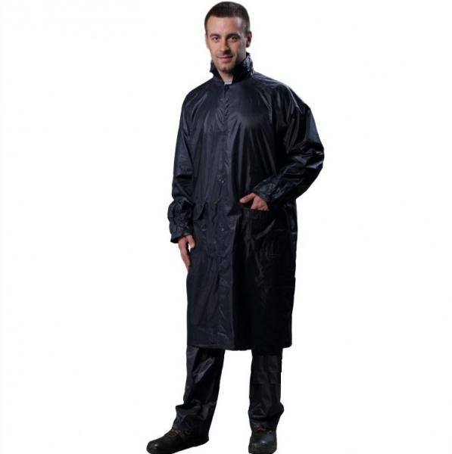

Плащ Рыбак
Ткань: 100% нейлон с пленочным ПВХ покрытием.
Плащ прямого силуэта с капюшоном.
На полочках накладные карманы с
клапанами. Спинка с отлетной кокеткой,
подкладка кокетки - сетка для вентиляции.
Воротник стойка с карманом на молнии для
капюшона. Застежка плаща на кнопках. Все
швы плаща прострочены
и герметизированы пленкой ПВХ.

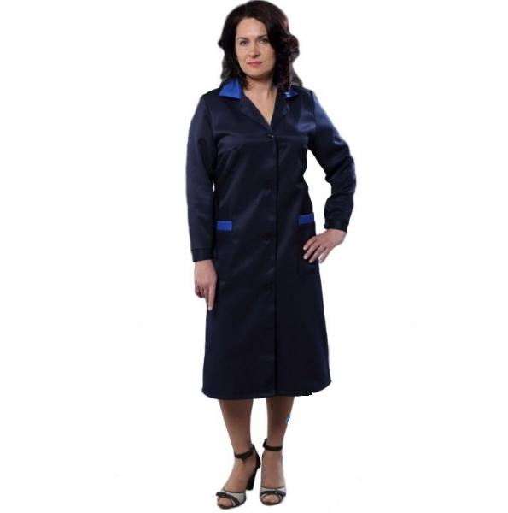

Халат Технолог женский
Цвет: темно-синий с васильком
Производитель: РФ
Ткань: Cмесовая 65% п/э, 35% х/б, пл. 215 г/м
Свойства: З Ми Ву
Халат с отложным воротником с застежкой на
пуговицы, контрастная отделка по воротнику
и карманам.

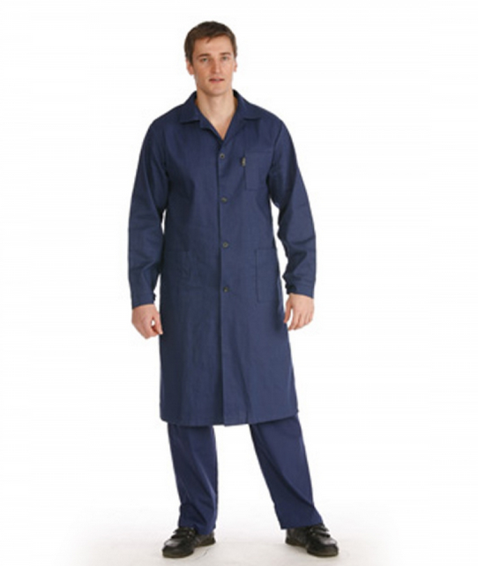

Халат Технолог мужской
Производитель: РФ
Ткань: Cмесовая 65% п/э, 35% х/б, пл. 215 г/м
Свойства: З Ми Ву
Халат с отложным воротником с застежкой
на пуговицы.

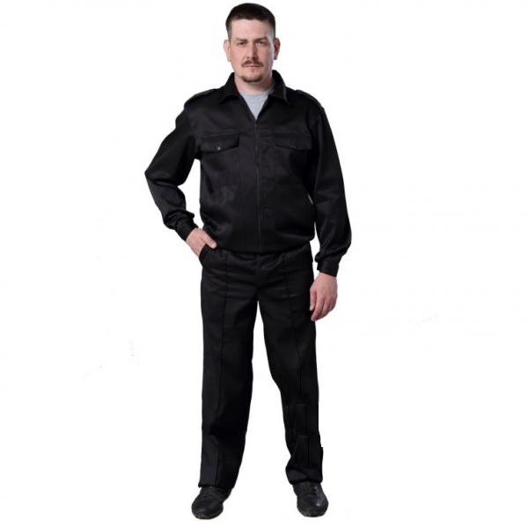

Костюм "Охранник"
Производитель: РФ
Цвет: черный
Ткань: Смесовая 65% п/э, 35% х/б, пл. 215 г/м
Свойства: З Ми Во
Куртка с застежкой на молнию, с погонами
с большим количеством карманов. Брюки с
отстроченными стрелками, щлевками
под ремень.

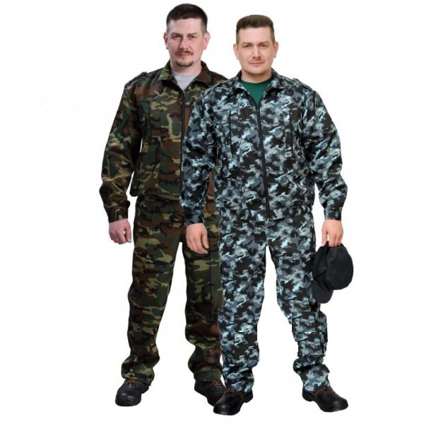

Костюм «Страж» грета КМФ
Производитель: РФ
Цвет: КМФ зеленый, КМФ серый
Ткань: Грета 50% х/б,50% п/э, пл.215 г\м
Свойства: З Ми Во
Предназначен для работников охранных
структур. Состоит из куртки и брюк.
Куртка укороченная, брюки с застежкой
на пуговицы со шлевками под ремень и
боковыми карманами.

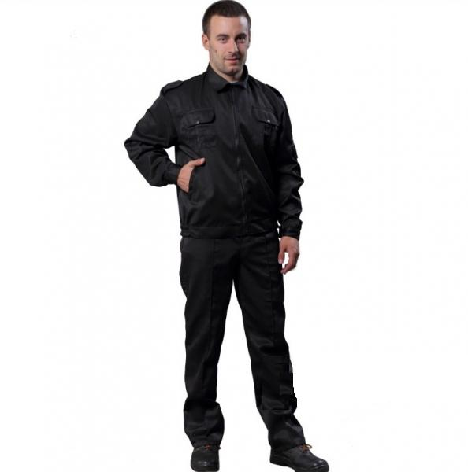

Костюм Дозор (куртка+бр)
Производитель: РФ
Ткань: Смесовая 65% п/э, 35% х/б, пл. 215 г/м
Свойства: З Ми Во
Состоит из куртки и брюк

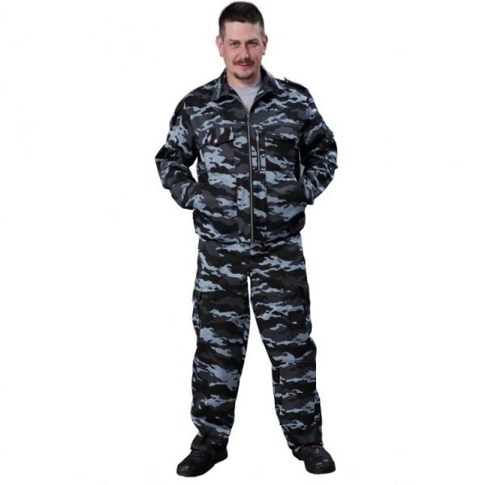

Костюм "Святогор" грета КМФ
ГОСТ 27575-87
Производитель: РФ
Цвет: КМФ серый
Ткань: Грета 50% х/б,50% п/э, пл.215 г\м
Свойства: З Ми Во
Костюм с металлической фурнитурой и
большим количеством карманов. Куртка
укороченная на поясе с застежкой на молнию.
Брюки с застежкой на пуговицы со шлевками
под ремень и боковыми карманами.

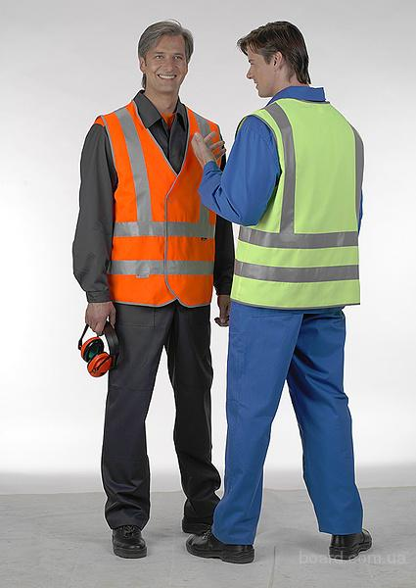

Жилет сигнальный
Производитель: РФ
Цвет: оранжевый, лимон
Ткань: 100% п/э
Застежка на контактную ленту,
3-й класс защиты

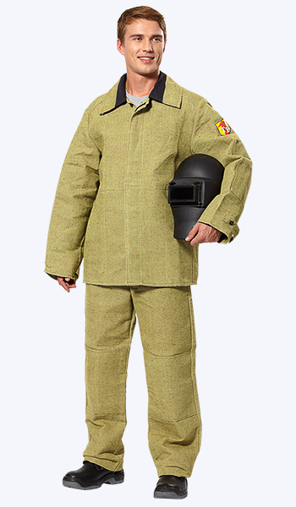

Костюм брезентовый 520гр. ОП, ТР
Производитель: РФ
Ткань: Брезент пл. 520г/м
Куртка с супатной застежкой и карманами,
в боковых швах,спинка с кокеткой и
вентиляционными отверстиями.

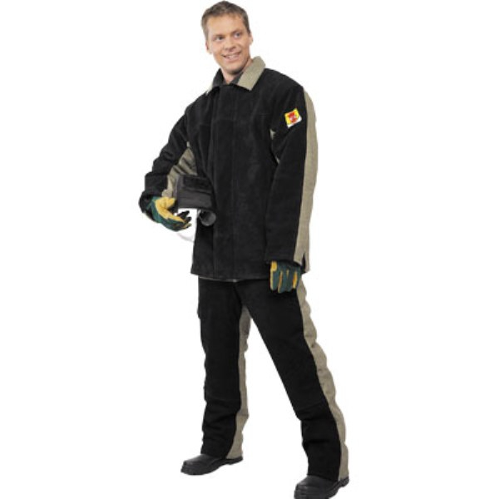

Костюм брезентовый 520гр.
со спилком 2,3
Производитель: РФ
Ткань: Брезент пл. 520г/м
Состоит из куртки и брюк с
дополнительными накладками в области
локтей и коленей, которые обеспечивают
дополнительную защиту. Предназначен
для защиты от продуктов горения при
сварке.

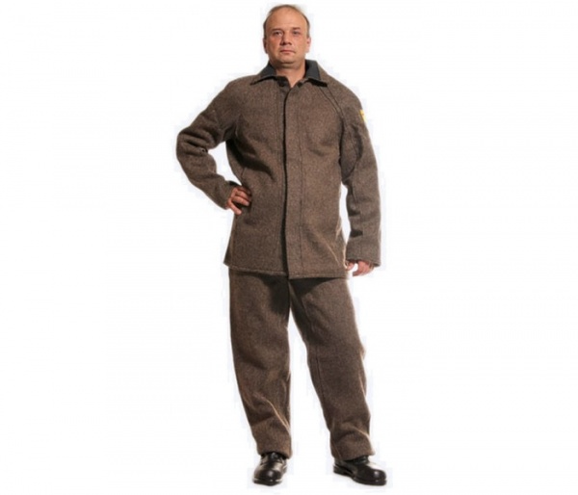

Костюм суконный КЩС
(сукно 760гр.)
Производитель: РФ
Ткань: Сукно
Куртка с супатной застежкой,
карманами в боковых швах. На
костюме усилительные накладки
– на полочках куртки, рукавах и
передних половинах брюк.

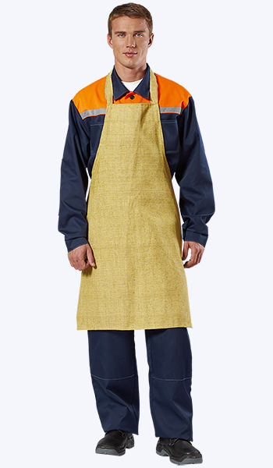

Фартук брезентовый
Производитель: РФ
Ткань: Брезент
Предназначен для работы с
грубыми материалами.

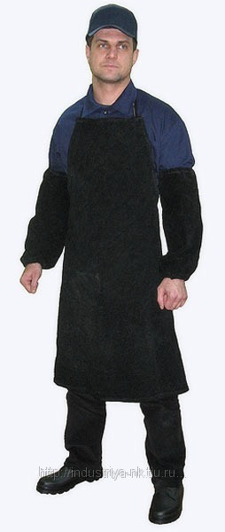

Спилковый фартук
Производитель: РФ
Ткань: Спилок
Защищает от механических
воздействий и общих производственных
загрязнений, а также от искр и брызг
расплавленного металла. Защищает при
сварочных работах и работах с
грубыми материалами.

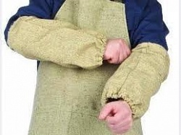

Нарукавники брезентовые
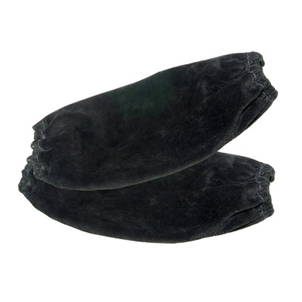
Производитель: РФ
Ткань: Брезент

Нарукавники спилковые
Производитель: РФ
Ткань: Спилок

Зимняя спецодежда
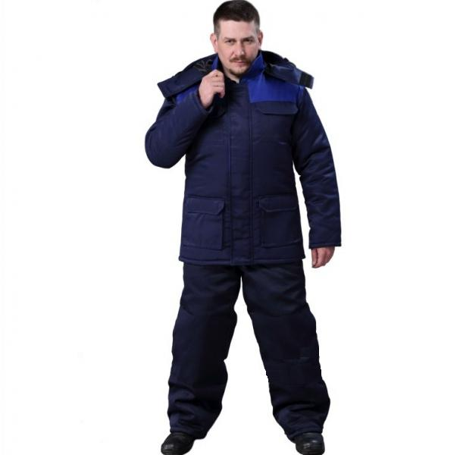
Костюм утеплённый Буран
Производитель: РФ
Цвет: т. синий с васильком
Ткань верха смесовая пл. 210 гр./кВ.м.,
подкладка тафета, утеплитель синтепон пл.
120гр./кв.м.: 3 слоя на спинке и полочке,
2 слоя - в рукавах и полукомбинезоне,
1 слой – в воротнике, капюшоне.
Свойства: Тн Во
Куртка прямая с центральной бортовой застежкой
на молнию и ветрозащитным клапаном, застегивающимся
на 4-е участка контактной ленты. Полочки с притачными
кокетками, двумя накладными нагрудными карманами с
клапанами на липучках, с двумя нижними карманами
объемной формы с клапанами на липучках. Спинка с
притачной кокеткой. Рукава втачные, двухшовный с
внутренними трикотажными манжетами. Воротник втачной,
стойка. По линии горловины на 3-и пуговицы и 3-и петли
пристегивается утепленный капюшон, застегивающийся на
контактную ленту. По лицевому вырезу капюшона продернут
шнур с двумя 2-х прокольными стопорами. По линии талии
для регулировки объема предусмотрена кулиса со шнуром и 1-м
стопором. Двойные отделочные строчки по кокеткам, плечевым
швам, локтевым швам, н/карманам, клапанам, в/з клапану, капюшону.
Полукомбинезон отрезной по линии талии, с застежкой на молнию
спереди. Два накладных кармана с наклонным входом. Накладные
карманы в области колен, имитирующие наколенники, с входом на
боковом шве. Сзади по линии талии - эластичная тесьма. Бретели со
скрытым участком эластичной тесьмы сзади, а спереди пристегиваются
карабинами. Двойные отделочные строчки по бретелям, карманам
и наколенникам.
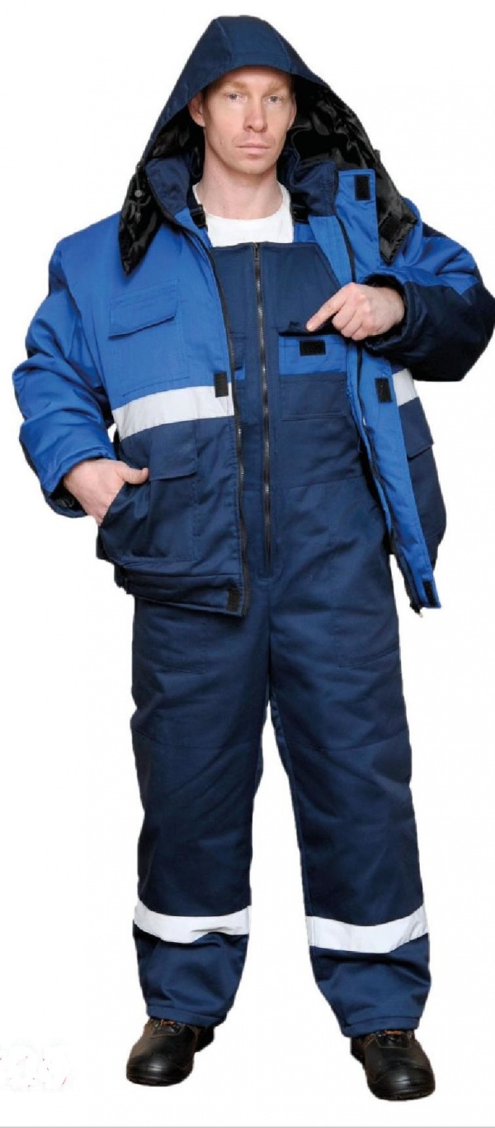

Костюм утепленный Новатор
(куртка + п/к)
Производитель: РФ
Цвет: т.синий + василек
Ткань: смесовая пл. 210 г/кв.м. состав 65% п/э. 35% х/б
Свойства: Тн Во
Костюм состоит из куртки и полукомбинезона.
Куртка укороченная на поясе, СОП 50 мм.
Полукомбинезон, утеплитель синтепон,
подкладка тафета

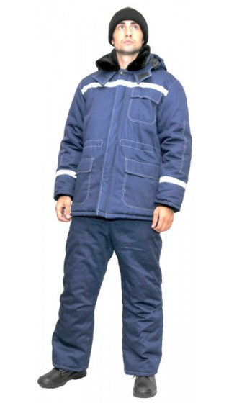
Костюм утеплённый Вектор
(куртка +брюки)
Производитель: РФ
Цвет: синий
Ткань: смесовая 65% пэ, 35% хб пл. 215 гм
Свойства: Тн Во
КУРТКА из смесовой ткани т.синего цвета,
прямого силуэта с центральной супатной застежкой
на 5 пуговиц. Полочки цельнокроеные, по линии
кокетки настрачивается СОП 25мм, с одним нагрудным
карманом с клапаном на липучке на левой полочке, с
двумя нижними накладными карманами с клапанами на
липучках. На спине по линии кокетки настрачивается
СОП 50мм. Рукава втачные двухшовные с усилением на
локтях, с внутренними трикотажными манжетами. По нижней
линии усиления настрачивается СОП 25мм. По шву
втачивания рукава отделочная строчка на 0,1 – 0,2см от края.
Воротник втачной с мехом. По линии воротника на три
пуговицы и три петли пристегивается утепленный капюшон,
застегивающийся на контактную ленту. По лицевому вырезу
капюшона продернут шнур двумя 2х прокольными
фиксаторами. По линии талии для регулировки объема
предусмотрена кулиса со шнуром и 2-мя фиксаторами.
БРЮКИ из смесовой ткани т.синего цвета с высоким
притачным поясом, с 2-мя пуговицами, с внутренними
боковыми карманами, с пристегивающейся спинкой на три
пуговицы, с пятью шлевками. На передних шлевках крепится
карабин. Передние шлевки на пуговицах. Гульф застегивается на
три пуговицы. Все отделочные строчки выполнены нитками
белого цвета. Двойная отделочная строчка – на карманах,
клапанах, по средней части капюшона, швы рукавов, усиление на
рукаве, шлевки, бретели, вход в боковой карман и задний
карман у брюк.
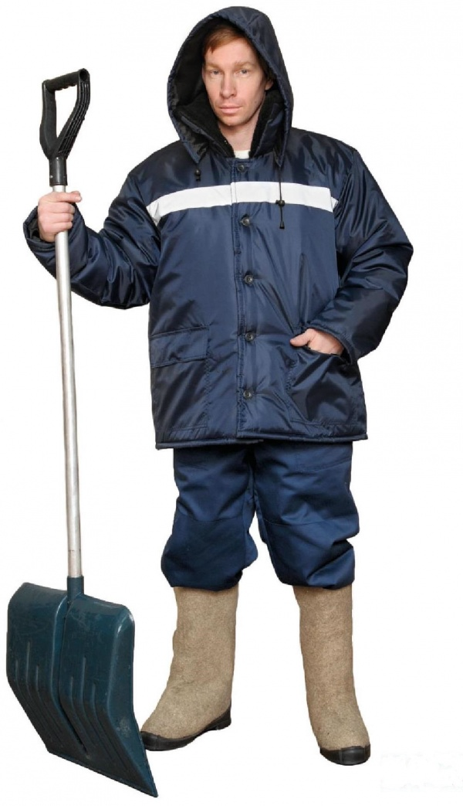

Костюм утепленный Зима
(куртка + п/к)
Производитель: РФ
Цвет: т. синий
Ткань: оксфорд
Свойства: Тн Во
Костюм состоит из куртки и п/к. Куртка с
меховым воротником, световозвращающей
полосой по полочкам и спинке, двумя накладными
карманами с клапанами. Полукомбинезон на
молниии высокий с двумя накладными и одним
нагрудным карманом на фастексах, СОП 5 см снизу
по штанинам. Утеплитель: синтепон 120 г/м2 (3 слоя).

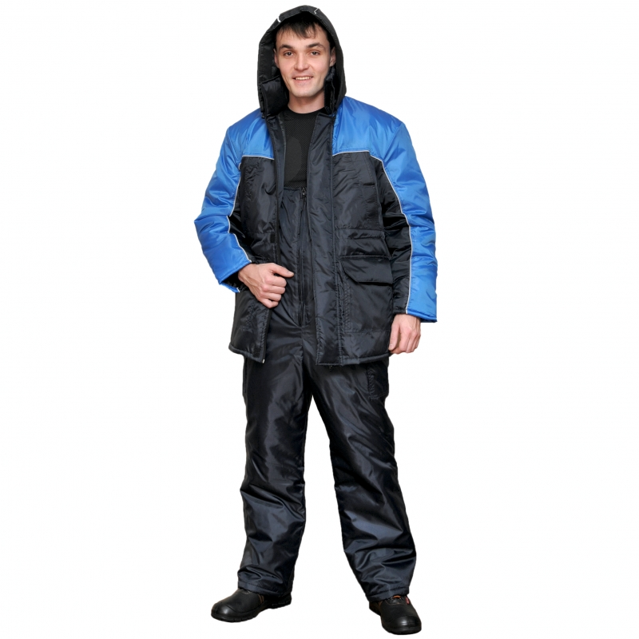

Костюм утепленный Балтика
(куртка+п/к)
Производитель: РФ
Цвет: тёмно-синий с васильковым
Ткань: оксфорд, 100% п/э
Свойства: Тн Во
Костюм выполнен из влаго- и ветрозащитной ткани
Оксфорд (100% п/э) темно-синего и василькового
цвета. Подкладка из 100% п/э. Куртка утеплена
синтепоном плотностью 360г/м2, полукомбинезон –
синтепоном плотностью 240г/м2. Куртка снабжена
накладными карманами с клапанами типа «портфель»
и отстегивающимся капюшоном. Полукомбинезон с
однозамковой застежкой – «молнией» и накладными
боковыми карманами с клапанами. Костюм со
светоотражающим кантом.

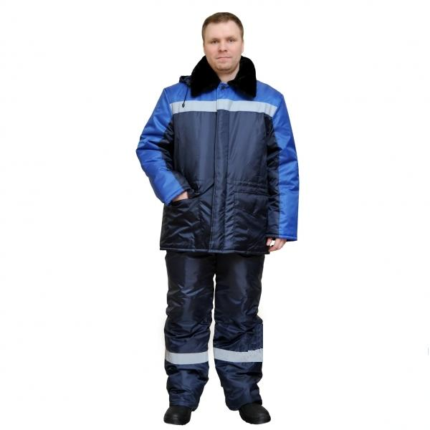

Костюм утепленный Регион плюс
(куртка + брюки)
Производитель: РФ
Цвет: тёмно-синий с васильковым
Ткань: оксфорд, 100% п/э
Свойства: Тн Во
Костюм состоит из куртки и брюк. Куртка с
потайной застежкой на пуговицы, СОП 5 см
по линии кокетки. Воротник втачной из
искусственного меха. Съемный капюшон, без
утеплителя. На куртке два вместительных нижних
накладных кармана с клапанами. Объем талии
куртки регулируется кулисой. Брюки с широким
поясом на бретелях и двумя накладными карманами,
СОП 5 см по низу брюк. Утеплитель: синтепон, в
куртке 360 г/м², в брюках 240 г/м²

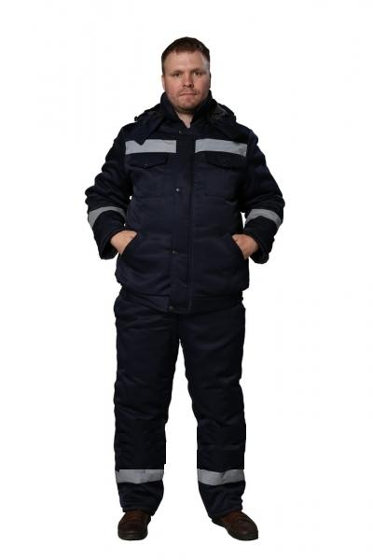

Костюм утепленный Мастер-Д
(куртка + п/к)
Производитель: РФ
Цвет: тёмно-синий
Ткань: смесовая пл. 210 г/кв.м. состав 65% п/э. 35% х/б
Свойства: Тн Во
Костюм состоит из куртки и полукомбинезона.
Утеплитель синтепон, подкладка тафета

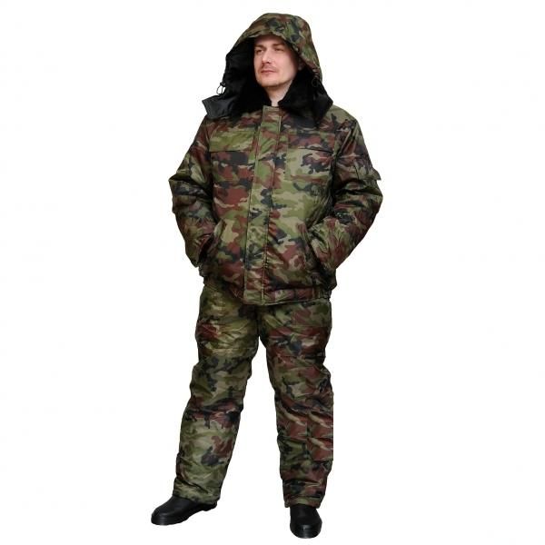

Костюм утепленный Эксперт
(куртка + п/к)
Производитель: РФ
Цвет: КМФ, черный, синий
Ткань: оксфорд
Свойства: Во З Ми Тн
Куртка с отстегивающимся капюшоном, застежка
на молнии, с ветрозащитным клапаном, четыре
кармана на клапанах, регулировка по талии
кулисой. Полукомбинезон с регулируемыми
бретелями, центральной застежкой на молнию,
карманом на клапане. Утеплитель: синтепон 300 г/м.
Подкладка: нейлон.

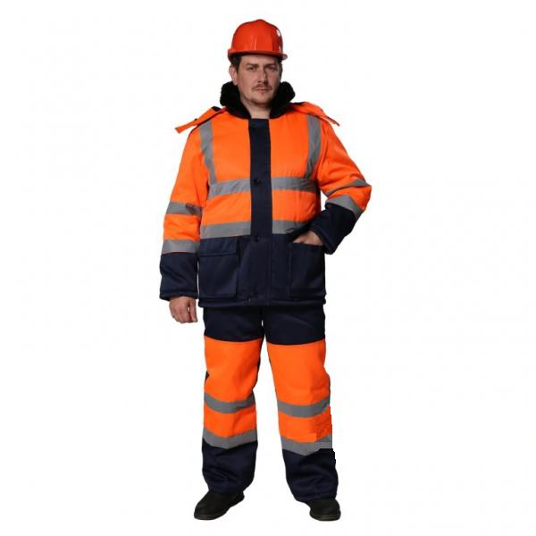

Костюм утепленный Сигнал-3
(куртка+брюки)
Производитель: РФ
Цвет: т.синий с оранжевым
Ткань: смесовая пл. 210 г/кв.м. состав 65% п/э. 35% х/б
Свойства: Тн Во
Костюм Сигнал-3 состоит из куртки и брюк с
завышенным поясом. Куртка удлиненная с
СОП 50 мм (3 класс защиты) Брюки утепленные с
завышенной спинкой на бретелях. Ткань грета,
утеплитель синтепон, подкладка тафета

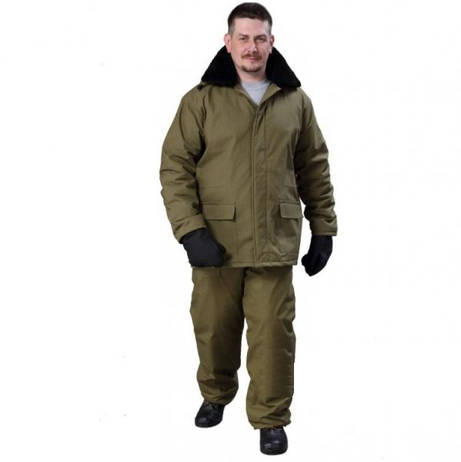

Костюм утепленный Метель
(куртка + брюки)
Производитель: РФ
Цвет: Хаки, Синий
Ткань: палаточное полотно, 100% хлопок, пл. 260 гр./кв.м.
Куртка и брюки. Куртка с супатной застежкой на
пуговицы, меховым воротником, отстегивающимся
капюшоном, накладными боковыми карманами. Брюки
с высоким утепленным поясом, отстегивающимися
бретелями. Утеплитель Ватин 3 слоя по 250 гр./кв.м.
Подкладка бязь.

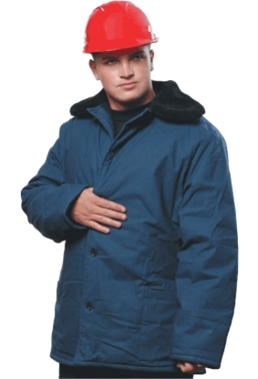

Куртка ватная с меховым воротником
Цвет: синий
Производитель: РФ
Ткань: Верх Гретта, подкладка бязь, 2 сл.ватин.
Куртка с застежкой на пуговицы с двумя
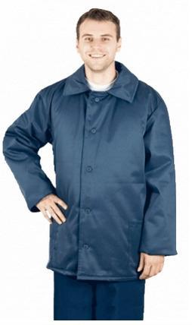
боковыми карманами. Меховой воротник.

Куртка ватная
Цвет: синий
Производитель: РФ
Ткань: Верх Гретта, подкладка бязь, 2 сл.ватин.
Куртка с застежкой на пуговицы с двумя
боковыми карманами.

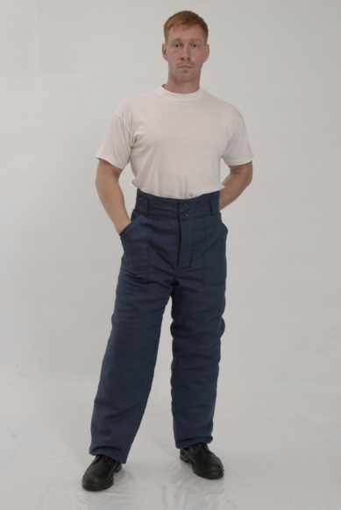

Брюки ватные с высоким поясом
Цвет: синий
Производитель: РФ
Ткань: Верх Гретта, подкладка бязь
Брюки утепленные на высоком поясе

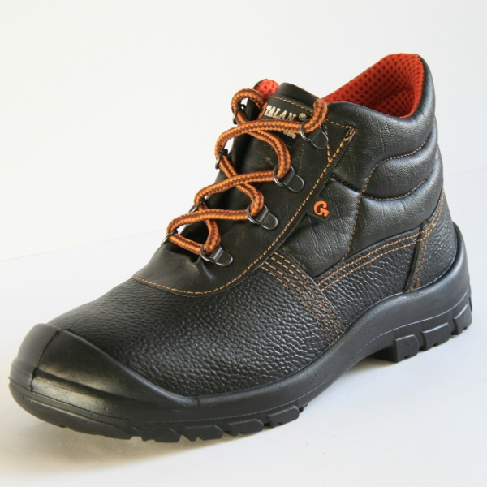
Рабочая обувь летняя, зимняя

Ботинки ФОРВАРД-ЭКОНОМ литьевое
крепление, подошва ПУ (кожа) укреп. поднос.
Свойства: Ми; Нс; Нм; З; К20; Щ20
Ботинки кожаные на шнурках, на подкладке,
с мягкой вставкой и глухим клапаном из
искусственной кожи , жёстким подноском,
основной стелькой из нетканого стелечного
материала, литьевого метода крепления,
полиуретановая подошва: маслобензостойкая,
износоустойчивая, кислотощелочестойкая.
ГОСТ 12.4.137-84

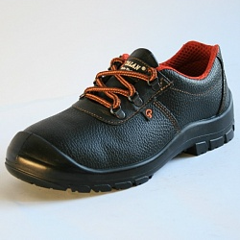
Полуботинки КЛАССИК, литьевое крепление,
ПУ, укрепл. подносок
Верх: союзка, берцы, задинка - натуральная
кожа, глухой противопылевой клапан из
искусственной кожи, основная стелька из
штробельного материала, комфортная
вкладная стелька из вспененного материала
ЭВА, подкладка под союзку из нетканного
материала, подкладка под берцы и клапан –
сетчатый дышаший материал "Кинг", жесткий
формованный подносок, удобная колодка
анатомической формы. Подошва: МБС, КЩС,
повышенная износоустойчивость,
самоочищающийся профиль ходовой поверхности.
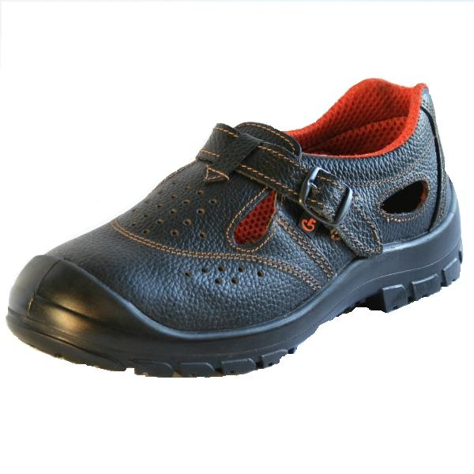

Полуботинки ТЕМП, перфор. подошва ПУ,
укрепленный подносок
Верх: союзка, задинка - натуральная кожа,
основная стелька из штробельного материала,
комфортная вкладня стелька из вспененного
материала ЭВА, подкладка под союзку из
нетканного материала, подкладка под берцы
и клапан - сетчатый дышащий материал "Кинг",
жесткий формованный подносок, удобная
колодка анатомической формы. Подошва: МБС,
КЩС, повышенная износоустойчивость,
самоочищающийся профиль ходовой поверхности.

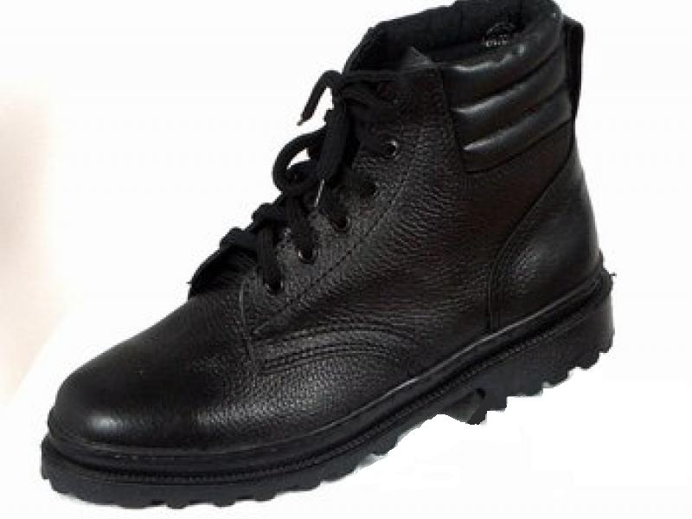
Ботинки рабочие юфть/кирза
бортопрошивные
Ткань: юфть кирза
Свойства: З Ми Мп Нм См
Верх: союзка, задник, клапан и берцы –
натуральная кожа, мягкая вставка из
искусственной кожи, основная, вкладная
стелька - кожкартон, текстильный
поднаряд, жесткий формованный подносок.

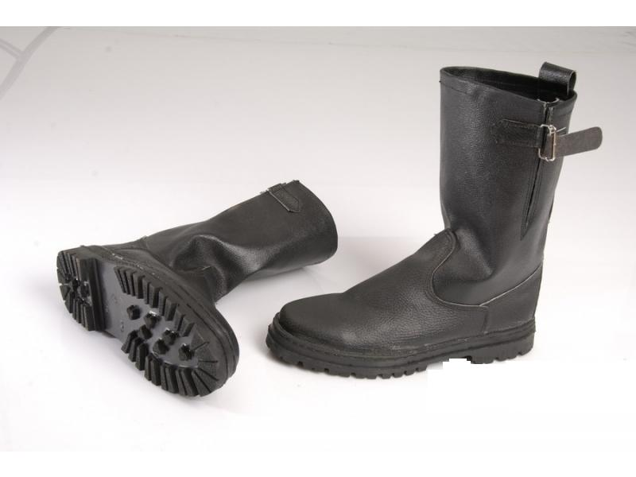

Сапоги юфть-кирза бортопрошивные,
регулируемое голенище, высота 31 см
Свойства: З Ми Мп Нм См
Союзка.задник: юфть.
Голенище: кирза ЗК, регулируемое.
Подошва: резина
Метод крепления: клеепрошивной.
Усиленный подносок, жесткий задник.

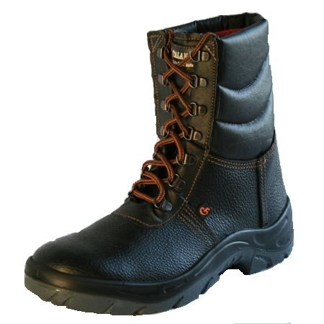
Ботинки с высоким берцем ШТОРМ,
литьевое крепление, ПУ-ПУ
Верх: союзка, берцы, задинка-натуральная
кожа, фигурная мягкая вставка и глухой
противопылевой клапан из искусственной
кожи, основная стелька из штробельного
материала, комфортная вкладная стелька из
кожкартона дублированного волокниной,
подкладка из нетканного материала "Кинг",
жесткий формованный подносок, удобная
колодка анатомической формы. Подошва:
МБС, КЩС, повышенная износоустойчивость,
самоочищающийся профиль ходовой
поверхности.
Также, в нашем ассортименте есть перчатки и рукавицы, ветошь,
нетканое полотно, СИЗ и многое другое.

Таблица размеров спецодежды:

Мужские размеры

44-46/170-176
44-46/182-188
48-50/170-176
48-50/182-188
52-54/170-176
52-54/182-188
56-58/170-176
56-58/182-188
60-62/170-176
60-62/182-188

Женские размеры

44-46/158-164
44-46/170-176
48-50/158-164
48-50/170-176
52-54/158-164
52-54/170-176
56-58/158-164
56-58/170-176
60-62/158-164
60-62/170-176

Полезная информация.

Классификация по защитным свойствам специальной одежды
З – от общих производственных загрязнений.
Ми – от истирания.
Тк – от повышенных температур обусловленных климатом.
Ти – от теплового излучения.
То – от открытого пламени.
Тр – от иск, брызг расплавленного металла, окалины.
Тн – от пониженных температур воздуха.
Во – водоотталкивающая
Вн – водонепроницаемая.
Ву – водоупорная.
МВо – масловодоотталкивающая
К 80 – от концентрации кислот от 50-80 % (по серной кислоте).
К 50 – от кислот концентрации от 20-50 % (по серной кислоте).
К 20 - от кислот концентрации до 20 % (по серной кислоте).
Щ 50 – от растворов щелочей концентрации выше 20 % (по гидроокиси натрия).
Щ 20 - от растворов щелочей концентрации до 20 % (по гидроокиси натрия).
Нл – от продуктов легких фракций.
Нм – от нефтяных масел и продуктов тяжелых фракций.
Нж – от растительных и животных масел и жиров.
Бм – от микроорганизмов.
Бн – от насекомых.
Со - сигнальная

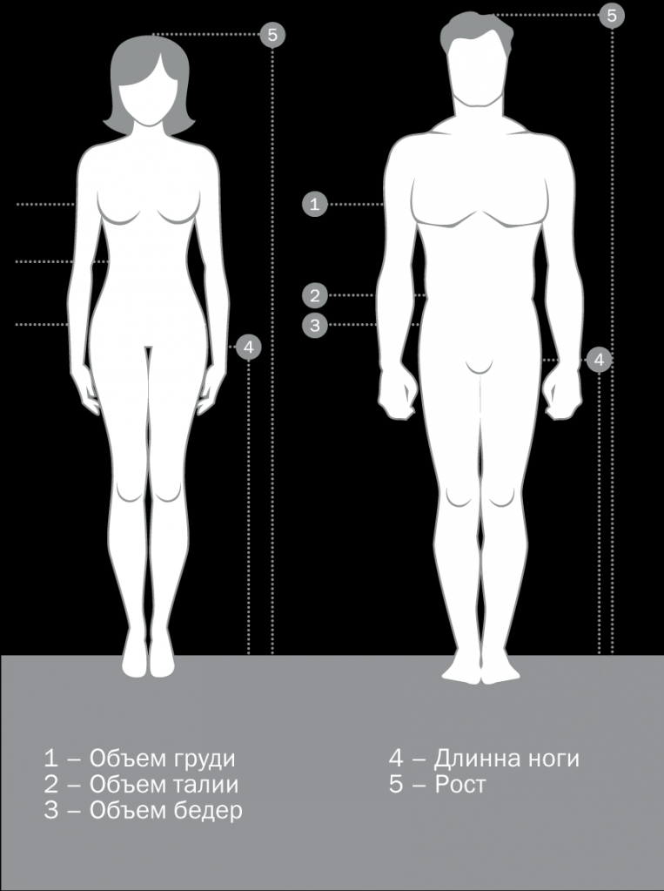
Шкала размеров и ростов
Размер Рост для мужчин Рост для женщин
88-92 170-176 (3-4) 158-164 (3-4)
(44-46) 182-186 (5-6) 170-176 (5-6)
96-100 170-176 (3-4) 158-164 (3-4)
(48-50) 182-186 (5-6) 170-176 (5-6)
104-108 170-176 (3-4) 158-164 (3-4)
(52-54) 182-186 (5-6) 170-176 (5-6)
112-116 170-176 (3-4) 158-164 (3-4)
(56-58) 182-186 (5-6) 170-176 (5-6)
120-124 170-176 (3-4) 158-164 (3-4)
(60-62) 182-186 (5-6) 170-176 (5-6)

Основные размерные признаки типовых фигур мужчин:
Размер 88-92 96-100 104-108 112-116 120-124
Обхват груди, см 87-94 95-102 103-110 111-118 119-126
Обхват груди, см 77-84 85-92 93-100 101-108 100-108
Обхват груди, см 89-96 97-104 105-112 113-120 121-128

Основные размерные признаки типовых фигур женщин:
Размер 88-92 96-100 104-108 112-116 120-124
Обхват груди, см 87-94 95-102 103-110 111-118 119-126
Обхват груди, см 64-72 73-81 82-90 91 - 99 100-108
Обхват груди, см 94-100 102-108 110-116 112-124 126-132

Сорочки (рубашки) мужские:
Размер (по воротнику) Обхват груди Рост
40 96 170-176 (3-4) 182-186 (5-6)
41 100 170-176 (3-4) 182-186 (5-6)
42 104 170-176 (3-4) 182-186 (5-6)
43 108 170-176 (3-4) 182-186 (5-6)
44 112 170-176 (3-4) 182-186 (5-6)
45 116 170-176 (3-4) 182-186 (5-6)
46 120 170-176 (3-4) 182-186 (5-6)

Футболки:
M L XL XXL XXXL
88-92 96-100 104-108 112-116 120-124

Головные уборы (шапки, кепи):
Обхват головы, см 55 56 57 58 59 60 61 62

Таблицы размеров обуви
Справочная таблица примерного соответствия размеров обуви метрической и штихмассовой систем при интервале между смежными размерами 5 мм.
Мужская  Штихмассовая | 38 | 39 | 40 | 40,5 | 41 | 42 | 43 | 43,5 | 44 | 45 | 46 | 46,5 | 47
Метрическая | 245 | 250 | 255 | 260 | 265 | 270 | 275 | 280 | 285 | 290 | 295 | 300 | 305
Дюймовая(анг) |  |  | 6 | 7 | 7 1/2 | 8 | 8 1/2 | 9 | 10 | 10 1/2 | 11 | 11 1/2 | 12
Женская Штихмассовая | 33 | 34 | 34,5 | 35 | 36 | 37 | 37,5 | 38 | 39 | 40 | 40,5 | 41 | 42
Метрическая | 210 | 215 | 220 | 225 | 230 | 235 | 240 | 245 | 250 | 255 | 260 | 265 | 270

Cоответствия размеров валяной обуви
Обозначение номера  размера на обуви | 24 | 25 | 26 | 27 | 28 | 29 | 30 | 31 | 32 | 33 | 34 | 35
Штихмассовая система | 37 | 38 | 39 | 40 | 41 | 42 | 43 | 44 | 45 | 46 | 47 | 48

Cоответствия размеров сапог: рыбацких, охотничьих, зимних
Размер на обуви | 280 | 290 | 300 | 310 | 320 | 330
Штихмассовая | 41 | 42 | 43 | 44 | 45 | 46

Cоответствия размеров диэлектрической обуви
Размера на обуви | 300 | 307 | 315 | 322 | 330 | 337 | 345
Штих массовая | 40 | 41 | 42 | 43 | 44 | 45 | 46

ПО ВСЕМ ВОПРОСАМ ОБРАЩАЙТЕСЬ
К НАШИМ МЕНЕДЖЕРАМ ПО ТЕЛ.:

8 (8422) 46-86-86, 46-68-68
e-mail: simcomplect@mail.ru

Адрес: 432030, Россия, г. Ульяновск,
ул. Ветеринарная, 23

Офис работает: понедельник-пятница
с 8.30 – до 17.30

